GUÍA DE LENGUAJE CLARO

CR-DR-013



Ministerio de Comercio, Industria y Turismo
Comunicación Estratégica y Relacionamiento con los grupos de valor
Junio 2026

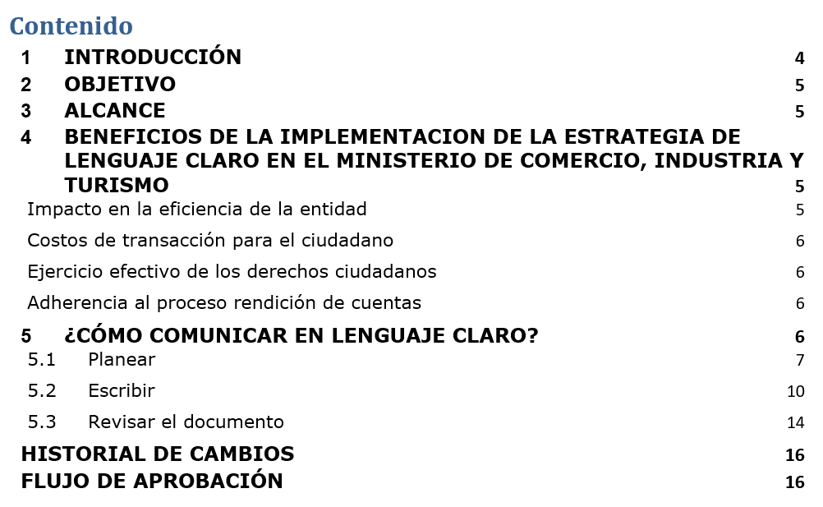

INTRODUCCIÓN

El Modelo Institucional de Operación (MIO) del Ministerio de Comercio, Industria y Turismo (MinCIT) se fundamenta en seis principios. El primero de ellos, Orientación a Resultados, “toma como eje de toda la gestión pública las necesidades de los ciudadanos, asociadas al propósito fundamental de la entidad, así como los resultados necesarios para su satisfacción”.

En coherencia con este principio y como parte de nuestra Política de Servicio al Ciudadano —que busca facilitar el acceso a información y orientación oportuna y de calidad sobre los trámites y servicios ofrecidos por el Ministerio— se establece la Guía de Lenguaje Claro.

Esta guía tiene como propósito satisfacer las expectativas de los ciudadanos a través de los documentos institucionales, utilizando un lenguaje claro, adaptado a cada grupo de interés o de valor, apoyándose en mecanismos de comunicación internos y externos.

De acuerdo con los grupos de interés o de valor con los que interactúa el Ministerio, se fortalecen los servicios institucionales en cumplimiento de los principios establecidos por el Departamento Administrativo de la Función Pública (DAFP), que convocan a todas las entidades públicas a:

- Acercar los servicios de la entidad a los ciudadanos;
- Mejorar y estandarizar la atención, y
- Fortalecer la gestión institucional, orientándola al desarrollo y a la reducción de brechas sociales y económicas en el país.

La presente Guía de Lenguaje Claro se basa en las herramientas desarrolladas por el Departamento Nacional de Planeación: Guía de Lenguaje Claro para Servidores Públicos de Colombia y 10 pasos para la Comunicación Clara.

Invitamos a toda la comunidad ministerial a aplicar esta guía como punto de referencia para la elaboración de documentos dirigidos a la ciudadanía, a través de los diferentes canales de comunicación dispuestos por la entidad.

OBJETIVO

Fortalecer las capacidades comunicativas de los funcionarios y colaboradores del Ministerio de Comercio, Industria y Turismo, con el fin de garantizar la entrega de información clara y efectiva, que promueva la participación ciudadana en el marco de una democracia basada en la transparencia, el acceso a la información y la rendición de cuentas.

ALCANCE

El presente documento aplica a la redacción de información escrita de todos los funcionarios y colaboradores del Ministerio de Comercio, Industria y Turismo, que puede encontrarse en los siguientes casos:

- Documentos cuyo destinatario es el ciudadano, tales como correos electrónicos, respuestas a peticiones, quejas, reclamos, sugerencias o denuncias, circulares externas, respuestas a solicitudes de información pública, manuales, guías o lineamientos sobre trámites, entre otros.
- Documentos administrativos como protocolos de servicio al ciudadano, oficios, memorandos, directrices y normas.
- Documentos de alcance estratégico como informes de gestión, informes presupuestales, políticas públicas o informes de rendición de cuentas.
- Información publicada en la sede electrónica, ventanillas únicas, páginas web, aplicativos de trámites y servicios.

BENEFICIOS DE LA IMPLEMENTACION DE LA ESTRATEGIA DE LENGUAJE CLARO EN EL MINISTERIO DE COMERCIO, INDUSTRIA Y TURISMO

Impacto en la eficiencia de la entidad

El lenguaje claro reduce la necesidad de destinar tiempo y recursos en explicar a los ciudadanos la información contenida en documentos institucionales. Además, disminuye el impacto y los posibles riesgos derivados de errores en la información suministrada.

También mejora la eficiencia en la gestión de respuestas a las solicitudes ciudadanas, mejorando la operación de la entidad. Esto puede traducirse en la reducción de la cantidad de llamadas recibidas y de las solicitudes información pública.

Costos de transacción para el ciudadano

La información clara y completa minimiza la necesidad de que el ciudadano recurra a tramitadores para entender la información, realizar trámites o participar en programas ofrecidos por el Ministerio de Comercio, Industria y Turismo, sea de directamente o a través de las entidades del sector.

Esto disminuye los costos económicos para los ciudadanos y les permite disfrutar oportunamente de los trámites y servicios institucionales.

Ejercicio efectivo de los derechos ciudadanos

Para ejercer efectivamente sus derechos, los ciudadanos necesitan comprender la información que les proporciona el Ministerio. Redactar con lenguaje claro fomenta la inclusión social, en especial de poblaciones vulnerables, facilitando el goce efectivo de sus derechos con equidad.

Cuando la entidad se comunica con claridad, aumenta las posibilidades de que los documentos sea leído por personas con dificultades, ya sea porque el español no es su lengua materna, por discapacidades que afecten la comprensión o porque requieren herramientas tecnológicas de apoyo para la lectura.

Adherencia al proceso rendición de cuentas

La claridad en el lenguaje facilita la rendición de cuentas, mejorando la percepción que los ciudadanos tienen del Ministerio. Cuando la información que se presenta en lenguaje claro, las personas conocen mejor el funcionamiento institucional y los resultados de la gestión pública. Además, se ofrece la oportunidad de evaluar, corregir y ajustar políticas y proyectos, a partir de los aportes de la ciudadanía.

Al promover un ejercicio efectivo de rendición de cuentas por parte del Ministerio de Comercio, Industria y Turismo, se fortalece la transparencia y el acceso a la información. Esto facilita el control social, fomentando la participación ciudadana en la gestión pública, aumentando el interés de las personas por la institución.

¿CÓMO COMUNICAR EN LENGUAJE CLARO?

Para facilitar la comunicación entre el Ministerio y el ciudadano el lenguaje claro es fundamental. Este enfoque se centra en satisfacer las necesidades de las personas para que puedan:

- Encontrar lo que buscan.
- Comprender lo que encuentran.
- Utilizar la información de manera fácil y rápida.

La redacción clara no siempre surge de manera espontánea, ni es exclusivamente resultado de una formación académica rigurosa. Muchos servidores públicos redactan bajo presión o con instrucciones poco precisas, lo que puede generar documentos redundantes, confusos y poco útiles. Uno de los principales obstáculos para escribir con lenguaje claro es la costumbre de hacer las cosas “como siempre se han hecho”.

La coherencia de un texto depende de cómo se construyen y organizan los mensajes. El procedimiento para redactar un documento con lenguaje claro consta de tres etapas: planear, escribir y revisar. Estas acciones deben repetirse varias veces para un mismo documento. Esto ayuda a ajustar el mensaje mejorándolo continuamente.

A continuación, se presentan los diez pasos que, de acuerdo con el Departamento de Planeación Nacional, permiten “estructurar mensajes de manera clara y precisa, facilitando la comprensión y el uso de la información pública”.

Planear

Paso 1: Póngase en los zapatos del ciudadano:

Las comunicaciones del Ministerio de Comercio, Industria y Turismo dirigidas a los ciudadanos requieren pensar en sus necesidades y expectativas para planear adecuadamente su redacción. Redactar implica un esfuerzo por imaginar que sentirá el ciudadano cuando lea el texto, anticipando si comprenderá la información tal como usted la pensó al momento de escribirla.

Los documentos que emitimos deben contener información útil, accesible y comprensible por todos los ciudadanos, sin importar su nivel educativo, edad, cultura o situación social. Si un documento no se comprende a la primera lectura, genera dudas o su lector requiere ayuda de otra persona para interpretarlo, entonces no cumple su función.

Muchos ciudadanos enfrentan barreras de comunicación. Algunos viven en zonas apartadas, son víctimas de violencia, pertenecen a comunidades étnicas o tienen discapacidades. Ellos tendrán más dificultad para comprender los mensajes. Para estos grupos vulnerables la redacción debe ser todavía más clara, sencilla y respetuosa.

Por ello antes de iniciar a escribir, verifique que cuenta con los siguientes insumos:

• Perfil del destinatario: nivel educativo, edad, situación social u otras variables importantes. Si no cuenta con esta información, suponga que el lector tiene poco conocimiento sobre el tema, pero no le interesa el resumen de este, sino obtener una respuesta puntual.
• Intereses y necesidades del ciudadano: ¿requiere una información general? O ¿una respuesta especifica que le permita actuar?
• Tecnicismos, abreviaturas o lenguaje especializado que maneja el tema, así como la forma de expresarlos de manera sencilla.

Para conseguir estos insumos, analice las siguientes preguntas antes de redactar:

• ¿Quién o quiénes leerán el documento?
• ¿Qué necesitan saber?
• ¿Qué conocimientos previos pueden tener sobre el tema?
• ¿En qué contexto se requiere esta información?
• ¿Para qué les sirve?
• ¿Qué deben hacer con ella?
• ¿Qué emociones puede generar el documento?

Estas preguntas ayudan a estructurar el contenido de forma útil y empática.

Paso 2: Haga una lista de las ideas que quiere transmitir

Antes de redactar cualquier documento institucional, es fundamental identificar las ideas que se desean comunicar. Este paso inicial permite construir textos coherentes, útiles y comprensibles para el ciudadano.

Para comenzar a escribir elabore una lista con palabras clave, frases cortas o ideas que debe transmitir. Use términos que contengan información concreta y útil. Recoja las ideas a medida que surgen, ya sea en una libreta o directamente en el computador. No se preocupe por el orden al principio; lo importante es capturar todo lo que considera relevante sobre el tema.

Una vez tenga la lista, identifique las ideas que se relacionan entre sí y agrúpelas. Esto facilita la organización lógica del contenido. Descarte las ideas que, aunque tengan relación con el tema, no sean relevantes para el ciudadano. Destaque los grupos de ideas más relevantes colocándolos al comienzo y enumérelos por niveles de prioridad.

Plantee una pregunta guía que sintetice el tema central del documento. Esta debe formularse desde el punto de vista del lector. Dentro de los grupos de ideas identifique las posibles respuestas y los argumentos que las sustentan. Esto le ayudará a definir la idea principal y a mantener el enfoque durante la redacción.

Cree un esquema que relacione los grupos de ideas y la pregunta central. Este le permitirá clarificar el mensaje y a estructurarlo con coherencia. Puede utilizar mapas mentales o árboles de ideas para asociar conceptos derivados de una palabra clave. También puede utilizar la herramienta “lienzo de objetivos de comunicación” del Departamento Nacional de Planeación.

Grafica No. 1. Lienzo de objetivos de comunicación
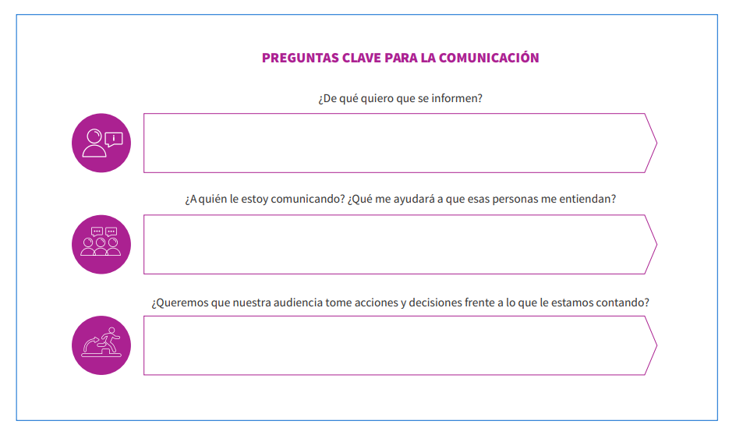
Fuente: Guía Lenguaje Claro para la Apertura Democrática. DNP 2025.

Cuando tenga listo el esquema, verifique que no solo responda a la pregunta central, sino también a las de apoyo:

- ¿Qué hay que hacer?
- ¿Por qué?
- ¿Cómo?
- ¿Cuándo?
- ¿Dónde?

Si observa que faltan ideas para dar respuesta a alguna pregunta complemente el esquema.

Asegúrese que los grupos de ideas se comuniquen de forma directa y clara. Recuerde que escribir en lenguaje claro va más allá de la ortografía o el vocabulario: requiere mensajes bien definidos, ordenados lógicamente y expresados con palabras conocidas por el ciudadano.

Revise si dentro de las ideas se encuentran palabras anticuadas, tecnicismos o legalismos. En caso de que las encuentre remplácelas por sinónimos que sean más conocidos. Si no es posible, explique el concepto de la forma más sencilla posible. Si encuentra siglas, reemplácelas por su forma completa.

Seleccione el enfoque que dará al texto de acuerdo con el contexto de la comunicación y a las características del lector:

- Informativo.
- Explicativo.
- Argumentativo.

Escribir

Paso 3: Organice el texto por pasos

Al igual que en la construcción de una casa, se necesita un plano antes de empezar, en la redacción de documentos institucionales también. En este punto usted ya cuenta con su plano, es decir, su esquema conformado por grupos de ideas, que gira en torno a una pregunta central y unas preguntas de apoyo.

Sin embargo, si siente que aún no tiene claro el objetivo del documento, pida ayuda a personas con más experiencia. Esto evita pérdida de tiempo y facilita la redacción.

Elija cómo empezar a escribir. Puede usar formatos preestablecidos o documentos anteriores como guía, siempre con mirada crítica. También puede comenzar con una hoja en blanco. Ambas opciones son válidas: escoja la que le resulte más cómoda.

Estructure la información según el lector. Incluya un asunto que oriente al ciudadano desde el inicio. La idea principal debe aparecer en el primer o segundo párrafo. Priorice respuestas sencillas y directas a las preguntas del ciudadano.

Evite comenzar el documento citando las funciones del Ministerio o normas legales. Esto puede dificultar la comprensión y alejar al lector del propósito práctico del documento.

Estructure el texto en párrafos, así:

Todo documento debe tener: |  | Cada párrafo debe contener:
- Introducción: presenta el tema y la idea principal. |  | - Una oración principal.
- Cuerpo: desarrolla las ideas en párrafos organizados. |  | - Una o más oraciones que desarrollen esa idea de forma lógica.
- Conclusión: resume el contenido y orienta al lector sobre los siguientes pasos. |  | - Una oración final que cierre el párrafo y conecte con el siguiente.

Divida el contenido en secciones cortas. Estas pueden estar precedidas de subtítulos en negrilla o cursiva, que comuniquen la estructura del texto y faciliten la lectura. Estos deben ser breves, claros, precisos y consistentes. Use un tamaño de letra que los destaque y refleje su jerarquía dentro del documento. Pueden basarse en preguntas que haría el ciudadano, como: ¿Cuántos documentos debo traer para...?

Paso 4: Las frases deben ser cortas

La digitalización ha cambiado la forma en que leemos y escribimos. Hoy buscamos respuestas rápidas en medios electrónicos, muchas veces leyendo solo los encabezados. Por eso, los textos deben ser breves, directos y fáciles de recorrer. El lenguaje debe parecerse al de una conversación, no al de una clase magistral.

Se recomienda usar párrafos cortos, ya que facilitan la lectura. Cada párrafo debe ser de máximo cinco (5) reglones. Las oraciones no deberían superar las veinte (20) palabras.

Al escribir, asegúrese de utilizar la estructura básica del español:

SUJETO + VERBO + COMPLEMENTO
Cada idea se debe desarrollar en una oración y un grupo de ideas en un párrafo. Si hay varias ideas importantes en una frase, considere usar listas numeradas o con viñetas. Organice las frases de lo general a lo concreto y finalice con ejemplos.

Para una puntuación efectiva, prefiera el uso del punto seguido y el punto y aparte. Revise con frecuencia lo que ha escrito; esto le permitirá afinar sus ideas y mejorar la coherencia del texto.

Paso 5: Use un lenguaje cercano

Se recomienda hablar en nombre del Ministerio de Comercio, Industria y Turismo. Para dirigirse a su destinatario utilice "usted" siempre que sea posible.

Ejemplos:

Prefiera expresiones como | En lugar de
Le avisaremos | El sujeto será notificado
Le informaremos | Le será informado

Evite convertir verbos o adjetivos en sustantivos.

Utilice un verbo | En lugar de
Abrir | Apertura
Considerar | Poner en consideración
Reclamar | Presentar reclamación
Cancelar | La cancelación
Modificar | La modificación

Use voz activa al redactar.

Mejor use | En lugar de
El Ministerio definirá las condiciones de pago de las tarifas de licencias y registros de importación | Las condiciones para el pago de tarifas de licencias y registros de importación serán definidas por el Ministerio

Sea consistente de los tiempos verbales. Evite, en lo posible, el uso de gerundios (formas verbales terminadas en -ando / -endo).

Por ejemplo:

Prefiera el uso de | En lugar de
El operador turístico, luego de solicitar su Registro Nacional de Turismo | El operador turístico, habiendo solicitado su Registro Nacional de Turismo
El Ministerio elaborará los protocolos y lineamientos para la implementación del trámite. | Los protocolos y lineamientos para la implementación del trámite serán elaborados por el Ministerio.

Evite el uso de nombres largos, como de algunas dependencias. Utilice "nosotros" cuando el lector ya sepa quién le escribe o no requiere detalles sobre el área institucional. En textos normativos, donde es necesario identificar la dependencia emisora, basta con mencionarla una sola vez.

El tono adecuado se logra mediante varias revisiones, buscando la naturalidad. Esto permite eliminar lo innecesario, agregar detalles relevantes, mejorar la presentación, precisar la información y corregir la ortografía. Es recomendable revisar cada párrafo mientras se escribe, en lugar de esperar al final del documento.

Paso 6: Evite los legalismos

Utilice lenguaje simple, directo y humano para conectar con el lector. Evite términos extraños, anticuados o rebuscados. Las expresiones técnicas deben usarse solo cuando sean indispensables, y en esos casos, es fundamental explicar su significado para asegurar que cualquier ciudadano pueda comprenderlas.

Siempre que sea posible, evite palabras o expresiones negativas. Estas pueden generar rechazo, incomodidad o confusión. En cambio, el lenguaje positivo genera la sensación de satisfacción, además ayuda a los lectores a actuar. Por eso los mensajes deben tener un sentido positivo cuando sea posible.

Ejemplo:

Prefiera el uso de | En lugar de
Sin embargo | Empero
Hacer | Efectuar
Problema | Problemática
Bueno | Adecuado
Hacer | Ejecutar

Paso 7: Evite la Solemnidad

No hay recetas para establecer el tono adecuado. Este depende del contexto y del público al que se dirige el texto. En algunos casos, la formalidad es necesaria; en otros, puede resultar excesiva o fuera de lugar.

Es importante por eso ser sensible al nivel de formalidad que espera el lector a quien va dirigido un texto. El exceso de formalidad no es sinónimo de claridad o de respeto; por el contrario, dificulta la comunicación de la entidad con el ciudadano.

Aunque un tono demasiado informal puede incomodar, uno excesivamente formal puede confundir al lector y oscurecer el mensaje principal.

Ejemplo:

Prefiera el uso de | En lugar de
Para | A fin  Con el objeto  Para el propósito de  Con la finalidad de
Porque | Dado el hecho de que  Con motivo de  Debido a que  Toda vez que
Según  En | De conformidad con  En el marco de,  Con base en
Sobre | En relación con  Relativo a  Con respecto a
Por | En vista de que

Paso 8: No abuse de las siglas

Aunque las siglas son comunes en el lenguaje cotidiano de los servidores públicos, no lo son para la mayoría de los ciudadanos. Su uso dentro de los documentos dirigidos a estos puede generar confusión y ahorran muy poco espacio.

Si es indispensable utilizar siglas, asegúrese de escribir su significado completo la primera vez que se mencionan en el documento. Esto es especialmente importante cuando se hace referencia a dependencias institucionales.

Siempre que sea posible, utilice el nombre completo en las distintas partes del texto para evitar que el lector tenga que retroceder en la lectura para buscar el significado de la sigla. Recuerde que una buena comunicación fluye con naturalidad. El objetivo es que el lector comprenda el mensaje sin obstáculos ni distracciones.

Paso 9: Piense en imágenes

Cuando los ciudadanos ven un documento con párrafos extensos y densos, se pueden sentir frustrados. Los que inician la lectura pueden agotarse fácilmente, mientras que otros deciden no leer y buscar explicaciones por otro medio.

Para mejorar la experiencia, es recomendable incorporar recursos visuales como fotografías, tablas y diagramas, que hacen el contenido más claro y agradable.

Los gráficos deben aportar información importante, no limitarse a decorar el documento. En textos con instrucciones complejas, gran cantidad de datos o información numérica, los diagramas y las gráficas ayudan a organizar el contenido y a guiar al lector en los pasos que debe seguir.

Es fundamental que cada gráfico pueda entenderse por sí solo, sin necesidad de leer todo el documento. Puede incluir texto explicativo dentro del gráfico para facilitar su comprensión.

El tamaño de letra debe facilitar e incentivar la lectura. Un lector no debería entrecerrar los ojos, ni forzar la vista para poder leer un gráfico. a información debe ser fácil de ver y leer.

Se recomienda utilizar abundante espacio en blanco y contraste visual claro. Esto no solo mejora la presentación, sino que también facilita la lectura, especialmente para personas con niveles de alfabetización más bajos.

Revisar el documento

Paso 10: Revíselo, Revíselo, Revíselo ...Y luego póngalo a prueba.

Cuando termine de escribir el documento, tómese un tiempo y cambie de actividad. Es fundamental dejarlo descansar unos minutos, horas o incluso días, si es posible. Al retomarlo, podrá leerlo con "otros ojos". Lea varias veces el texto para verificar si debe agregar, eliminar, corregir o reorganizar ideas.

Al revisar un escrito, concéntrese primero en verificar que las ideas principales están presentes. Luego, enfoque la revisión en mejorar la calidad y precisión del mensaje. Lea varias veces lo escrito. Al leer cada frase, piense si el lector necesita saber algo más.

Revise la secuencia de las frases asegurándose que permite al lector saber de dónde viene y hacia dónde va, y que lo importante se perciba como tal. Si no hay relación entre un fragmento y otro, incluya explicaciones que ayuden a establecerla.

Pídale a otra persona que lea el documento y diga, en sus palabras, lo que entendió. Una oración está escrita en lenguaje claro cuando el lector la entiende a la primera lectura y capta con precisión la idea que se quiere transmitir. Esta práctica ayuda a confirmar que el mensaje se está comunicando de forma efectiva.

En documentos como manuales, guías o lineamientos dirigidos a la ciudadanía, es especialmente importante poner el texto a prueba. La efectividad de la comunicación puede medirse a través de la retroalimentación y los comentarios de la audiencia. Basta con probar el documento con siete usuarios típicos para identificar ajustes necesarios.

Un documento se puede validar a través de entrevistas individuales o grupos focales con la audiencia objetivo, utilizando preguntas abiertas o un cuestionario de preguntas, como el formato CR-FM-009 Check List - Guía De Lenguaje Claro.

Pida a las personas seleccionadas que lean y digan en sus propias palabras lo que entendieron sobre lo que se debe hacer. Tome nota de sus comentarios, analícelos y reescriba el texto, si es necesario. No tema usar las palabras del usuario: con frecuencia son más claras y efectivas.

HISTORIAL DE CAMBIOS

FECHA | VERSIÓN | DESCRIPCIÓN DEL CAMBIO
12/06/2026 | 0 | Primera versión del documento para el nuevo Mapa de procesos.  Código anterior: IC-DE-001. V04  Autorizada la migración por medio de correo electrónico de acuerdo con la versión vigente en ISOlución.

FLUJO DE APROBACIÓN

ELABORÓ |  | APOYO OAPS |  | REVISÓ |  | APROBÓ
Nombre: |  | Nombre: | Carolina Huertas | Nombre: | Tatiana Mireya Román Robayo | Nombre: | Tatiana Mireya Román Robayo
Cargo: |  | Cargo: | Profesional Universitario | Cargo: | Coordinadora Grupo Relacionamiento con el ciudadano | Cargo: | Coordinadora Grupo Relacionamiento con el ciudadano

Tomado del Micrositio de la Estrategia de Lenguaje Claro, https://www.dnp.gov.co/LaEntidad_/subdireccion-general-prospectiva-desarrollo-nacional/direccion-gobierno-ddhh-paz/Paginas/curso-lenguaje-claro.aspx.

